Урок- праздник

«День знаний»

(1 КЛАСС)

Работа выполнена учителем
начальных классов
МОУ «СОШ № 10
им. летчика- космонавта А. Г. Николаева
г. Чебоксары»
Григорьевой Н. Р.

Сентябрь , 2010

Организационный момент.
Дорогие ребята, уважаемые родители! Я очень рада видеть здесь всех вас! Сегодня- 1 сентября, самый знаменательный для вас день. Вы первый раз пришли в школу. Многое потом в жизни будет у вас в первый раз, многому будете учиться впервые, но такого дня как сегодня, в жизни уже никогда не будет.
В этой школе все ждали вас с нетерпением. Посмотрите, какой класс специально для вас приготовили, как ваши родители помогли его сделать уютным и красивым. В этом классе мы будем заниматься 4 года. Научимся не только читать, писать и считать, но и дружить, помогать друг другу, быть добрыми и отзывчивыми людьми. Я очень хочу, чтобы вы стали хорошими учениками и радовали своих родителей успехами в учебе.

Знакомство с учащимися
Ребята, а зачем люди ходят в школу? (ответы). Да, в школе много интересного и удивительного. Можно сказать, даже волшебного. Давайте вместе с вами сотворим небольшое чудо.
Перед вами лежат белые листочки. Возьмите краски и закрасьте листочки. Я закрашу свой листочек. И что же вы, ребята, видите? На них появляются слова. Сейчас по очереди прочитаем появившуюся у себя на листочке надпись, н-р: У меня появились такие слова: Надежда Романовна. Меня зовут Надежда Романовна. Прочитай свое слово. Есть у нас Саша? Встань, пожалуйста. Представься. Назови свою фамилию и имя.
Учитель: – Ребята, сколько у нас в классе девочек? Сколько мальчиков? Сколько всего детей в классе?
45 родителей + 1 учитель + 25 детей = 71 человек в нашей новой семье!

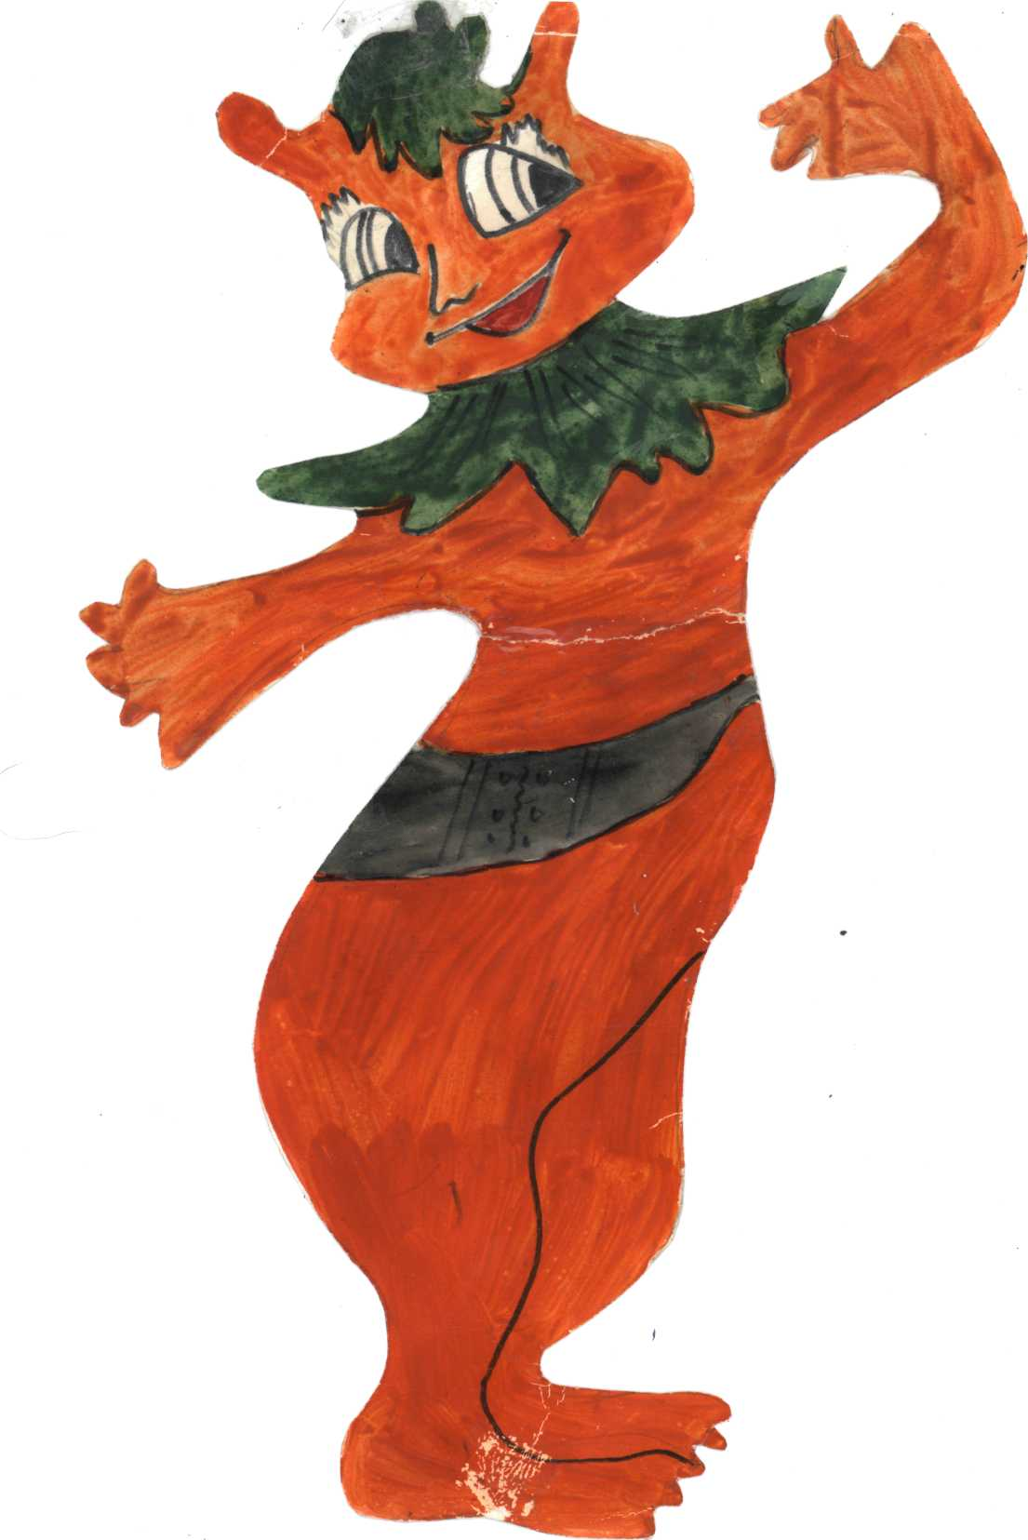
Постановка задачи урока.
- Ребята, к нам прилетела инопланетянка Ла-Ла и принесла космический конверт.
Давайте посмотрим, что же в нем.
“Дорогие ребята, приглашаю вас в космическое путешествие в бескрайнюю галактику Знаний. Надеюсь, что ваше путешествие будет интересным и полезным.
Королева Знаний”.

- Ну что ,Ребята, отправимся в путешествие? (Да)
- А полетим мы в космос на ракете. - Вот наша ракета. Я сегодня ваш капитан. Прежде чем отправиться в космос, Ла-ла предлагает вам пройти испытания, проверить вашу подготовку. Ведь всем известно, что космонавты готовятся к полету. Только здоровые, сильные, умные, смелые, отважные люди покоряют космос. Одним из таких людей был наш земляк А. Г. Николаев, имя которого носит наша школа. Он родился в с. Шоршелы….
Рассказ о космонавте России А. Г. Николаеве.
В какой республике мы живем? (Чувашской)
И нашу ракету мы отметим особым знаком- символом чувашского узора, который означает «свет, тепло, жизнь».

Загадки на школьную тему.
1 испытание. – А знаете ли вы, что должно быть в портфеле? (ответы детей). Отгадайте, без каких школьных принадлежностей нам не обойтись на уроках:
Не похож на человечка,
Но имеет он сердечко
И работе круглый год
То сердечко отдаёт. (Карандаш)
Свою косичку без опаски
Она обмакивает в краски.
Потом окрашенной косичкой
В альбоме водит по страничке. (Кисточка)
То я в клетку, то в линейку.
Написать по ним сумей-ка!
Можешь и нарисовать…
Что такое я? (Тетрадь)
В белом поле по дороге
Мчится конь мой одноногий
И на много-много лет
Оставляет он свой след. (Ручка)
Прямота-
Моя главная черта. (Линейка)
У меня чумазенькая спинка.
Но совесть у меня чиста -
Помарку стерла я с листа. (Резинка)

До чего же скучно, братцы,
На чужой спине кататься!
Дал бы кто мне пару ног,
Чтобы сам я бегать мог. (Ранец)
Не куст, а с листочками,
Не рубашка, а сшита,
Не человек, а рассказывает. (Книга)

Беседа : учебник - твой друг.

А книжки читать вы любите? Учебники - это наши верные друзья. Они о многом могут рассказать, многому научить.
- Как надо обращаться со своими друзьями- учебниками? (С учебниками надо обращаться бережно: обернуть в обложку, в учебнике должна быть закладка, учебники нельзя кидать, рвать….)
2 испытание. Молодцы! А кто знает, какие уроки бывают в школе? Попробуйте сложить из букв слова, и вы отгадаете названия уроков, которые будут у нас в 1-ом классе.
ченети тамеитакма поьмси
– А кто знает, на каких уроках мы будем изучать умножение? Штриховку? Пересказ? Отрезок? Сказки? (Данные слова записаны на отдельных листочках. Дети прикрепляют их под название нужного предмета)
– Вот видите, как много, чему мы должны научиться, сколько всего интересного нас ждет впереди!
Знакомство с правилами поведения на уроке
– Молодцы! Что должно быть в портфеле – вы знаете. Какие будут уроки – тоже знаете. А как вы должны вести себя на уроках?
Парта – это не кровать,
И на ней нельзя лежать.
Ты сиди за партой стройно
И веди себя достойно.
Ответить хочешь – не кричи,
Спокойно руку подними.
Учитель спросит – надо встать.
Когда он сесть позволит – сядь.
– Какими вы должны быть на уроках? (внимательными). Сейчас я проверю, насколько вы внимательны:
И мы здесь сегодня вам погадаем,
Как в вашей семье все будет – узнаем.
– Я буду зачитывать ваши дела, а вы, если согласны, должны хором давать нам ответ «мама»:
– Кто будет вечером будильник заводить?
– А кто за формой первоклассника следить?
– Кто в 6 утра будет вставать?
– Кто будет завтрак первым съедать?
– Кто будет букварь ежедневно читать?
– Кто будет портфель ежедневно носить?
– Кто будет уроки прилежно учить?
– Кто будет лениться и много зевать?
– Кто первокласснику скажет: «В кровать!»
– Молодцы! Родители курс подготовки к школьной жизни усвоили на отлично!
Творческое задание
А мы с вами готовы к перелету с планеты «Детский сад» на планету «Школьная. Занимайте свои места в ракете.
Возьмите кружочки (красочные шаблоны), наложите сверху на фотокарточку, обведите карандашом, вырежьте по этой линии. Давайте приклеим на ракету. Ракета к запуску готова.
Подведение итога. Вручение подарков
Перед вами лежат конвертики со смайликами , достаньте их. Выберите тот смайлик, изображение , которое передает ваше настроение.. о первом учебном дне.
- На этом наш урок подошел к концу.
-Спасибо всем за прекрасные цветы и теплые пожелания. И в этот торжественный для всех нас день мне бы хотелось пожелать вам, ребята, успехов в нелегком школьном пути, вам, дорогие родители, огромного терпения и понимания, а всем нам вместе – любви и доброжелательного отношения друг к другу.
- А в конце нашего урока я хочу предоставить слово вашим родителям.
(Представитель родительского комитета говорит слова- напутствия ребятам от родителей.)

